МИНИСТЕРСТВО ОБРАЗОВАНИЯ И НАУКИ РОССИЙСКОЙ ФЕДЕРАЦИИ

Федеральное ГОСУДАРСТВЕННОЕ бюджетное ОБРАЗОВАТЕЛЬНОЕ УЧРЕЖДЕНИЕ ВЫСШЕГО ОБРАЗОВАНИЯ  
«ПОВОЛЖСКИЙ ГОСУДАРСТВЕННЫЙ ТЕХНОЛОГИЧЕСКИЙ УНИВЕРСИТЕТ»  
  
 Факультет информатики и вычислительной техники

Кафедра информационно-вычислительных систем

Отчёт

По лабораторной работе №3

“Реализация игры «Быки и коровы» на языке С#”

По дисциплине “Программирование на алгоритмических языках”

Выполнил: студент группы Бис-21

ПорфирьевА.И.

Проверил: ассистент кафедры ИБ Ситников. И.В

Йошкар-Ола

2018 г

**Цели работы:**Разработатьконсольную игру «Быки и коровы»  
**Ход работы**

**Демонстрация работы программы**

1. Главное меню

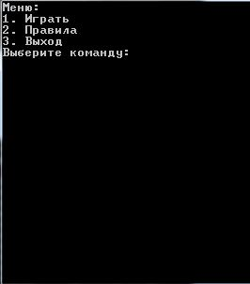

Рисунок 1 Игровое меню

1. Процесс игры

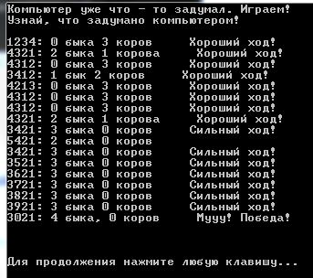

*Рисунок 2 Игровой процесс*

**Блок-схема алгоритма игры**

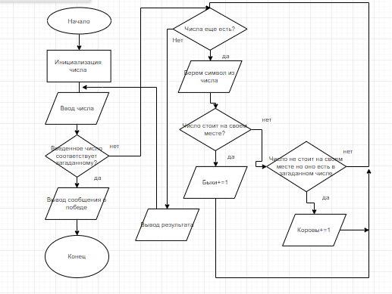

*Рисунок 3 Блок схема алгоритма игры*

**Ссылка на Github:** https://github.com/yolinez/Labs

**Вывод:** В ходе работы была реализована консольная игра «Быки и коровы».